
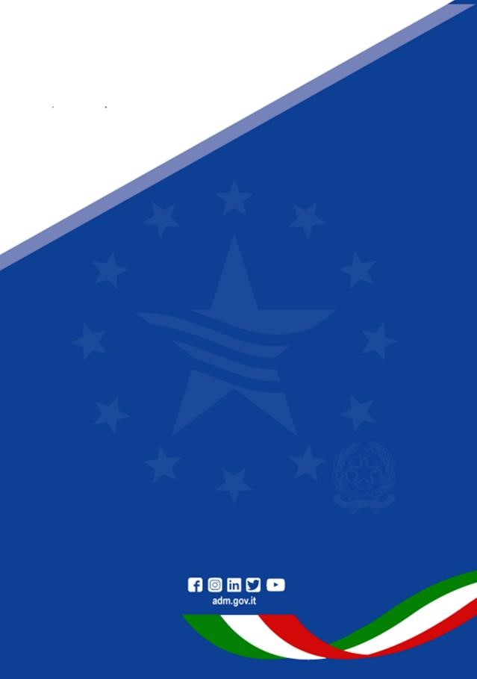

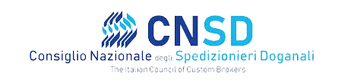

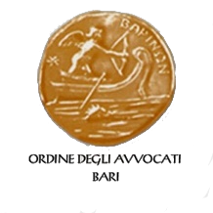
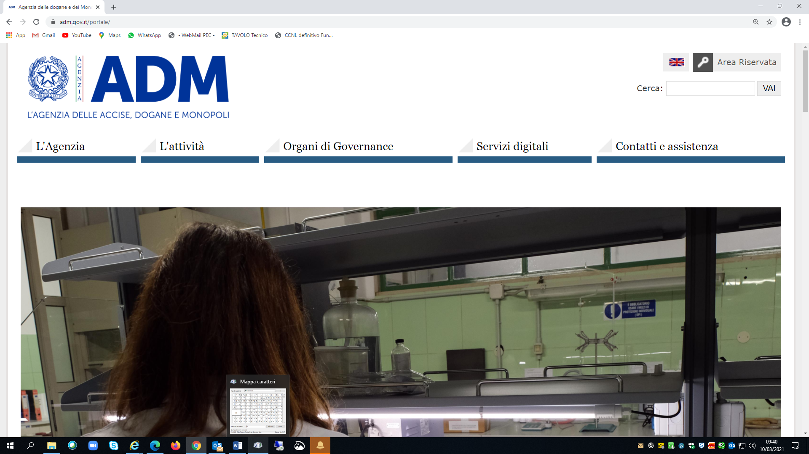
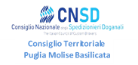
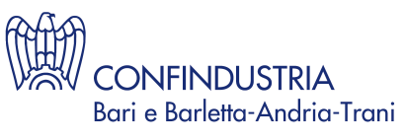
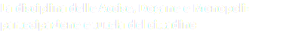


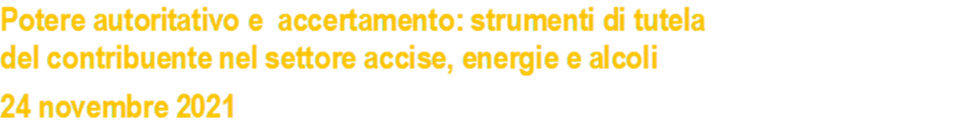
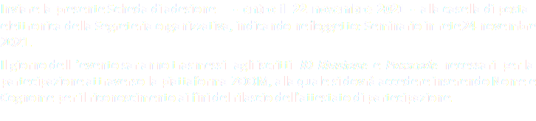


2021-22

La disciplina delle Accise, Dogane e Monopoli:
partecipazione e tutela del cittadino
SEMINARIO IN RETE
CICLO DI SEMINARI
L’accertamento doganale e gli strumenti di tutela
26 ottobre 2021
Consiglio Territoriale
Puglia Molise Basilicata

dt viii - puglia, molise e basilicata
SCHEDA ADESIONE

Cognome e Nome
Ente / Società
Professione
Telefono
e-mail

Cognome e Nome
Ente / Società
Professione
Telefono
e-mail

Cognome e Nome
Ente / Società
Professione
Telefono
e-mail

